**บานาน่าแว๊กซ์: นวัตกรรมชุมชนจากวัสดุเหลือใช้จากกระบวนการผลิต**

**Banana Wax: Community Innovation from Agricultural Waste**

อรไพลิน ร่มเย็น1* จีราวรรณ โกศรี2 ณัฐรวดี อินมั่น3 และศันสนีย์ จันทร์อานุภาพ4

1,2,3,4มหาวิทยาลัยทักษิณ ตำบลเขารูปช้าง อำเภอเมือง จังหวัดสงขลา 90000

E-mail: Onpailin611011243@gmail.com

**บทคัดย่อ**

บทความนี้มีวัตถุประสงค์เพื่อศึกษาแนวทางการพัฒนาผลิตภัณฑ์จากเปลือกกล้วยซึ่งเป็นวัสดุเหลือใช้จากกระบวนการผลิต วิธีการดำเนินงานใช้ระเบียบวิธีวิจัยเชิงปฏิบัติการ แบ่งขั้นตอนการดำเนินงานเป็น 4 ขั้นตอน คือ (1) การวางแผน (2) การลงมือปฏิบัติ (3) การสังเกตผล และ (4) การสะท้อนผล กลุ่มเป้าหมายคือ วิสาหกิจชุมชนกลุ่มกล้วยฉาบตาลโตนดพรีเมี่ยม หมู่ที่ 7 ตำบลรำแดง อำเภอสิงหนคร จังหวัดสงขลา ผู้มีส่วนร่วมในการวิจัยมีจำนวนทั้งสิ้น 24 คน การคัดเลือกผู้มีส่วนร่วมใช้วิธีการคัดเลือกแบบเจาะจง การเก็บข้อมูลใช้วิธีการสังเกต การสัมภาษณ์เจาะลึก และการประชุมเชิงปฏิบัติการ การตรวจสอบข้อมูลใช้วิธีการตรวจสอบแบบสามเส้า การวิเคราะห์ข้อมูลใช้วิธีการวิเคราะห์เชิงเนื้อหา ผลการศึกษาพบว่า ครีมขัดรองเท้าที่ผลิตจากเปลือกกล้วย สามารถลดของเสียจากวัสดุเหลือใช้ได้จริง และยังเป็นแนวทางในการลดรายจ่าย เพิ่มรายได้ให้กับกลุ่มวิสาหกิจชุมชนและเกษตรกรผู้ปลูกกล้วยอีกด้วย

*คำสำคัญ : เปลือกกล้วย, วัสดุเหลือใช้, นวัตกรรมชุมชน*

**Abstract**

This article aims to study the guideline for product development from banana peel waste. It is based on an action research which includes 4 steps: (1) plan (2) act (3) observe and (4) reflect. The research methodology employs qualitative data collection methods covered general observation, in-depth interview and workshop. The research target group is a community enterprise group of palm sugar banana chips premium located in Moo 7, Ramdang Sub-district, Singhanakhon District, Songkhla Province. The research participants are 24 respective farmers recruited by purposive sampling. The research findings are derived by content analysis and triangulation method. It is found that banana peel waste could be transformed to be shoe polish wax. This up-cycled product is practical, could help reduce expenses and increase extra incomes for related farmers and community enterprise group.

*Keywords*:  Banana Skin, Agricultural Waste, Community Innovation

**ความเป็นมาและความสำคัญของปัญหา**

วิสาหกิจชุมชนกลุ่มกล้วยฉาบตาลโตนดพรีเมี่ยม หมู่ที่ 7 ตำบลรำแดง อำเภอสิงหนคร จังหวัดสงขลา เป็นกลุ่มเกษตรกรที่ปลูกกล้วยน้ำว้าและนำผลกล้วยมาแปรรูปเป็นกล้วยฉาบ จำหน่ายเป็นสินค้าชุมชน โดยวัสดุเหลือใช้จากกระบวนการผลิตที่สำคัญคือ เปลือกกล้วย ซึ่งเกษตรกรจะนำไปทิ้งในสวนกล้วยเพื่อให้ย่อยสลายกลายเป็นปุ๋ย แต่เมื่อกลุ่มทำการผลิตกล้วยฉาบออกจำหน่ายทุกวัน ทำให้มีเปลือกกล้วยในปริมาณมากทิ้งให้เน่าเสียสะสมอยู่ในสวนกล้วยจนส่งกลิ่นเหม็นน่ารำคาญ ผู้วิจัยจึงได้นำปัญหาที่เกิดขึ้นนี้เป็นโจทย์ในการพัฒนานวัตกรรมชุมชน โดยประยุกต์ใช้แนวคิดการออกแบบเชิงนิเวศเศรษฐกิจ (eco-design) เพื่อการเพิ่มประสิทธิภาพในการผลิต โดยมีเป้าหมายที่จะลดของเสียและเพิ่มผลผลิตให้มากขึ้น

**วัตถุประสงค์**

เพื่อศึกษาแนวทางการพัฒนาผลิตภัณฑ์จากเปลือกกล้วยซึ่งเป็นวัสดุเหลือใช้จากกระบวนการผลิต

**กรอบแนวคิดในการศึกษา**

การออกแบบเชิงนิเวศเศรษฐกิจ (Economic & Ecological Design หรือ Eco-design หรือ Green Design) เป็นกระบวนการที่ผนวกแนวคิดด้านเศรษฐศาสตร์และด้านสิ่งแวดล้อมเข้าไปในขั้นตอนของการออกแบบผลิตภัณฑ์ โดยพิจารณาตลอดวัฏจักรชีวิตของผลิตภัณฑ์ (product life cycle) ตั้งแต่ช่วงการวางแผนการผลิต (Planning phase) ช่วงการออกแบบ (Design phase) ช่วงการผลิต (Manufacturing phase) ช่วงการนำไปใช้ (Usage phase) และช่วงการกำจัดหลังการใช้งานหรือการนำกลับมาใช้ใหม่ (Disposal phase) ซึ่งจะช่วยลดต้นทุนในแต่ละขั้นตอนของการพัฒนาผลิตภัณฑ์และลดผลกระทบต่อสิ่งแวดล้อมไปพร้อมกัน โดยส่งผลดีต่อธุรกิจ ชุมชน และสิ่งแวดล้อม ซึ่งเป็นแนวทางนำไปสู่การพัฒนาอย่างยั่งยืน หลักการพื้นฐานของการทำ eco-design คือ การประยุกต์หลักการของ 4Rs ได้แก่ การลด (reduce) การใช้ซ้ำ (reuse) การนำกลับมาใช้ใหม่ (recycle) และการซ่อมบำรุง (repair) ซึ่งมีความสัมพันธ์กันกับแต่ละช่วงของวงจรชีวิตผลิตภัณฑ์ (ตระกูลพันธ พัชรเมธา, 2557)

**วิธีการดำเนินงาน**

บทความนี้ใช้ระเบียบวิธีการวิจัยเชิงปฏิบัติการ (Action Research) ตามแนวคิดของเคมมิสและเมคเทกการ์ท (Kemmis & McTaggart, 1988) ซึ่งแบ่งการดำเนินงานออกเป็น 4 ขั้นตอนดังนี้ 1. การวางแผน (Plan) 2. การลงมือปฏิบัติ (Act) 3. การสังเกตผล (Observe) และ 4. การสะท้อนผล (Reflect) กลุ่มเป้าหมายคือ วิสาหกิจชุมชนกลุ่มกล้วยฉาบตาลโตนดพรีเมี่ยม หมู่ที่ 7 ตำบลรำแดง อำเภอสิงหนคร จังหวัดสงขลา ผู้มีส่วนร่วมในการวิจัยมีจำนวนรวมทั้งสิ้น 24 คน การคัดเลือกผู้มีส่วนร่วมใช้วิธีการคัดเลือกแบบเจาะจง (Purposive Sampling) การเก็บข้อมูลใช้วิธีการสังเกต การสัมภาษณ์เจาะลึก และการประชุมเชิงปฏิบัติการ การวิเคราะห์ข้อมูลใช้วิธีการวิเคราะห์เชิงเนื้อหา (Content Analysis) โดยข้อมูลทั้งหมดที่เก็บรวบรวมได้ถูกจำแนกเป็นหมวดหมู่ตามประเด็นที่ศึกษา การตรวจสอบข้อมูลใช้วิธีการตรวจสอบแบบสามเส้า (Triangulation) โดยพิจารณาว่าแหล่งบุคคลที่แตกต่างกันให้ข้อมูลสอดคล้องกันหรือไม่ หากข้อมูลที่ได้สอดคล้องกันจึงถือว่าข้อมูลมีความน่าเชื่อถือ

ระยะเวลาการดำเนินงานรวมทั้งสิ้น 3 เดือน (มกราคม – มีนาคม 2564)

**ผลการศึกษา**

การดำเนินงานตามขั้นตอนต่างๆ ได้ผลดำเนินงานดังนี้

1. **ขั้นตอนการวางแผน (Plan)**

ผู้วิจัยได้เข้าไปสำรวจพื้นที่ทางการเกษตรและศึกษาสภาพปัญหาของวิสาหกิจชุมชนกลุ่มกล้วยฉาบตาลโตนดพรีเมี่ยม หมู่ที่ 7 ตำบลรำแดง อำเภอสิงหนคร จังหวัดสงขลา การเก็บข้อมูลใช้วิธีการสังเกตและการสัมภาษณ์เจาะลึก ผู้ให้ข้อมูลหลักมีจำนวนรวม 15 คน ข้อค้นพบที่ได้คือ วิสาหกิจชุมชนกลุ่มกล้วยฉาบตาลโตนดพรีเมี่ยม ตำบลรำแดง เป็นกลุ่มเกษตรกรที่ปลูกกล้วยน้ำว้าและนำผลกล้วยมาแปรรูปเป็นกล้วยฉาบ จำหน่ายเป็นสินค้าชุมชน โดยวัสดุเหลือใช้จากกระบวนการผลิตที่สำคัญคือ เปลือกกล้วย ซึ่งเกษตรกรจะนำไปทิ้งในสวนกล้วยเพื่อให้ย่อยสลายกลายเป็นปุ๋ย แต่เมื่อกลุ่มทำการผลิตกล้วยฉาบออกจำหน่ายทุกวัน ทำให้มีเปลือกกล้วยในปริมาณมากทิ้งให้เน่าเสียสะสมอยู่ในสวนกล้วยจนส่งกลิ่นเหม็นน่ารำคาญ ผู้วิจัยร่วมกับแกนนำวิสาหกิจชุมชนกลุ่มกล้วยฉาบตาลโตนดพรีเมี่ยม ตำบลรำแดง จึงมีแนวคิดที่จะนำเปลือกกล้วยเหลือใช้เหล่านี้ไปพัฒนาเป็นผลิตภัณฑ์ที่สามารถลดรายจ่าย และ/หรือ เพิ่มรายได้ ให้กับครัวเรือนของเกษตรกร

ในการนี้ ผู้วิจัยได้ทำการศึกษาค้นคว้าจากเอกสารจนพบว่า เปลือกกล้วยสามารถนำมาแปรรูปเป็นครีมขัดรองเท้าได้ คุณสมบัติของครีมขัดรองเท้าจากเปลือกกล้วย คือ เป็นผลิตภัณฑ์จากธรรมชาติ โดยครีมขัดรองเท้าทั่วไปตามท้องตลาดจะมีส่วนผสมของสารซูดานเรด (Sudan Red) ซึ่งเป็นสารก่อมะเร็ง แต่ครีมขัดรองเท้าที่ผลิตจากเปลือกกล้วยจะมีสารเทนนิน (Tannin) เป็นสารที่ให้ความมันวาว นิยมใช้ในอุตสาหกรรมเครื่องหนังและยังช่วยในการยับยั้งเชื้อแบคทีเรียด้วย (เกศินี จูน้อย และรัตนา รุ่งทิม, 2558; บุญเรียม น้อยชุมแพ, สลิลดา พัฒนศิริ และ อทิตยา วังสินธุ, 2562) ผู้วิจัยจึงได้ปรึกษาหารือกับแกนนำวิสาหกิจชุมชนกลุ่มกล้วยฉาบตาลโตนดพรีเมี่ยม ตำบลรำแดง เพื่อที่จะทดลองนำเปลือกกล้วยเหลือใช้มาแปรรูปเป็นครีมขัดรองเท้า

1. **ขั้นตอนการลงมือปฏิบัติ (Act)**

เมื่อผู้วิจัยได้รับความเห็นชอบจากแกนนำวิสาหกิจชุมชนกลุ่มกล้วยฉาบตาลโตนดพรีเมี่ยม ตำบลรำแดงแล้ว จึงได้ทำการถอดบทเรียนจากเอกสารจนได้สูตรการทำครีมขัดรองเท้าจากเปลือกกล้วยที่เรียบง่าย ไม่ซับซ้อน เกษตรกรสามารถทำเองได้ โดยมีรายละเอียดดังนี้

อัตราส่วนในการทำครีมขัดรองเท้าจากเปลือกกล้วย (สูตรนี้จะได้ครีมขัดทองเท้า 5 กรัม)

1. เปลือกกล้วยคั่วเกรียมตำละเอียด 2 ช้อนโต๊ะ
2. พาราฟินเหลว 5 ช้อนโต๊ะ
3. น้ำมันมะกอก 1 ช้อนโต๊ะ
4. วาสลีน 2 ช้อนโต๊ะ
5. ผงถ่านตำละเอียด 1 ช้อนโต๊ะ
6. หัวเชื้อน้ำหอม กลิ่นตามชอบ 1 ช้อนโต๊ะ

ขั้นตอนการเตรียมวัสดุ

1. นำเปลือกกล้วยหนัก 1 กิโลกรัม มาหั่นเป็นชิ้นเล็ก ๆ แล้วนำไปคั่วให้เกรียม
2. นำเปลือกกล้วยที่ได้จากการคั่วมาตำให้ละเอียด แล้วพักเก็บไว้
3. หั่นพาราฟินให้เป็นชิ้นเล็ก ๆ แล้วใส่ลงไปในหม้อ ตั้งไฟอ่อนเพื่อจะละลายให้เหลว

วิธีการทำครีมขัดรองเท้าจากเปลือกกล้วย

นำหม้อตั้งไฟอ่อน เมื่อหม้อร้อนดีแล้วจึงใส่ส่วนผสมทีละอย่างลงไปในหม้อ คนส่วนผสมให้เข้ากัน แล้วจึงค่อยใส่ส่วนผสมถัดไป การใส่ส่วนผสมเริ่มจากพาราฟินเหลว ต่อด้วยวาสลีน จากนั้นน้ำมันมะกอก ผงเปลือกกล้วยคั่วเกรียมตำละเอียด ผงถ่านตำละเอียด และส่วนผสมสุดท้ายคือหัวเชื้อน้ำหอม เมื่อส่วนผสมเข้าที่ จึงเทใส่ในพิมพ์ที่เตรียมไว้ รอให้เย็นตัว

1. **ขั้นตอนการสังเกตผล (Observe)**

ผู้วิจัยร่วมกับแกนนำวิสาหกิจชุมชนกลุ่มกล้วยฉาบตาลโตนดพรีเมี่ยม ตำบลรำแดง ได้นำครีมขัดรองเท้าที่ได้ไปทดลองใช้ พบว่า สามารถขัดรองเท้าได้ผลจริง

“ใช้ดีลูกเหอไม่เคยรู้มาก่อนเลยยายว่าเปลือกกล้วยมันอีเอามาทำไหรพันนี้ได้นี้ยายเอาไปขัดเกือกนักเรียนให้หลานแลนะ ถ้านี้ค่อยทำเองตามที่นุ้ยมาทำให้แล ทีหลังยายไม่ต้องซื้อ ในหลาดที่เขาขายกลิ่นเหม็นนินุ้ยเหอ ขอบใจมาก ๆ นุ้ย”

ยายดวง. อายุ 51 ปี. สัมภาษณ์เมื่อ 8 มีนาคม 2564

“เก่งนะโบ้นุ้ยยายไม่ใช้เคยเห็นของพันนี้ว่าที่เอาเปลือกกล้วยน้ำว้ามาทำที่ขัดเกือกได้ นี้ได้รู้จากโบ้นุ้ยนี้แหนะ ขัดเกือกได้จริงแววกันนั้นแลตะ ทีหลังยายไม่ต้องไปซื้อในหลาดแล้วทำง่ายลูกเหอหาของง่ายกันยาย ขอบใจมากๆลูกเหอ”

ยายแดง. อายุ 58 ปี. สัมภาษณ์เมื่อ 8 มีนาคม 2564

1. **ขั้นตอนการสะท้อนผล (Reflect)**

ผู้วิจัยจัดการประชุมเชิงปฏิบัติการโดยมีวัตถุประสงค์เพื่อสาธิตการทำครีมขัดรองเท้าจากเปลือกกล้วยและส่งเสริมให้การทำครีมขัดรองเท้าจากเปลือกกล้วยเป็นที่รู้จักแพร่หลายมากขึ้นในหมู่เกษตรกรผู้ปลูกกล้วยในพื้นที่หมู่ที่ 7 ตำบลรำแดง อำเภอสิงหนคร จังหวัดสงขลา กลุ่มเป้าหมายเข้าร่วมกิจกรรมรวมจำนวน 24 คน หลังจากนั้น ผู้วิจัยได้ติดตามการนำผลการศึกษาไปใช้ประโยชน์ ผลสะท้อนกลับที่ได้รับ คือ การทำครีมขัดรองเท้าจากเปลือกกล้วยสามารถลดของเสียจากวัสดุเหลือใช้ได้จริง หลังจากที่นำไปขัดแล้วรองเท้ามีความมันวาว ดูสะอาด และมีกลิ่นหอม การทำครีมขัดรองเท้าจากเปลือกกล้วยยังเป็นการประหยัดค่าใช้จ่ายที่จะซื้อน้ำยาขัดรองเท้าซึ่งมีราคาแพง อีกทั้งครีมขัดรองเท้ามีส่วนผสมตามธรรมชาติจึงไม่เป็นอันตรายต่อร่างกาย นอกจากนี้ ผู้วิจัยยังได้ออกแบบบรรจุภัณฑ์ครีมขัดรองเท้าจากเปลือกกล้วยให้กับวิสาหกิจชุมชนกลุ่มกล้วยฉาบตาลโตนดพรีเมี่ยม ตำบลรำแดง อีกด้วย

**สรุปและอภิปรายผล**

วิสาหกิจชุมชนกลุ่มกล้วยฉาบตาลโตนดพรีเมี่ยม หมู่ที่ 7 ตำบลรำแดง อำเภอสิงหนคร จังหวัดสงขลา เป็นกลุ่มเกษตรกรที่ปลูกกล้วยน้ำว้าและนำผลกล้วยมาแปรรูปเป็นกล้วยฉาบ จำหน่ายเป็นสินค้าชุมชน โดยวัสดุเหลือใช้จากกระบวนการผลิตที่สำคัญคือ เปลือกกล้วย ซึ่งเกษตรกรจะนำไปทิ้งในสวนกล้วยเพื่อให้ย่อยสลายกลายเป็นปุ๋ย แต่เมื่อกลุ่มทำการผลิตกล้วยฉาบออกจำหน่ายทุกวัน ทำให้มีเปลือกกล้วยในปริมาณมากทิ้งให้เน่าเสียสะสมอยู่ในสวนกล้วยจนส่งกลิ่นเหม็นน่ารำคาญ ผู้วิจัยจึงได้นำปัญหาที่เกิดขึ้นนี้เป็นโจทย์ในการพัฒนานวัตกรรมชุมชน โดยประยุกต์ใช้แนวคิดการออกแบบเชิงนิเวศเศรษฐกิจ (eco-design) เพื่อการเพิ่มประสิทธิภาพในการผลิต โดยมีเป้าหมายที่จะลดของเสียและเพิ่มผลผลิตให้มากขึ้น

บทความนี้มีวัตถุประสงค์เพื่อศึกษาแนวทางการพัฒนาผลิตภัณฑ์จากเปลือกกล้วยซึ่งเป็นวัสดุเหลือใช้จากกระบวนการผลิต วิธีการดำเนินงานใช้ระเบียบวิธีวิจัยเชิงปฏิบัติการ แบ่งขั้นตอนการดำเนินงานเป็น 4 ขั้นตอน คือ (1) การวางแผน (2) การลงมือปฏิบัติ (3) การสังเกตผล และ (4) การสะท้อนผล กลุ่มเป้าหมายคือ วิสาหกิจชุมชนกลุ่มกล้วยฉาบตาลโตนดพรีเมี่ยม หมู่ที่ 7 ตำบลรำแดง อำเภอสิงหนคร จังหวัดสงขลา ผู้มีส่วนร่วมในการวิจัยมีจำนวนทั้งสิ้น 24 คน การคัดเลือกผู้มีส่วนร่วมใช้วิธีการคัดเลือกแบบเจาะจง การเก็บข้อมูลใช้วิธีการสังเกต การสัมภาษณ์เจาะลึก และการประชุมเชิงปฏิบัติการ การตรวจสอบข้อมูลใช้วิธีการตรวจสอบแบบสามเส้า การวิเคราะห์ข้อมูลใช้วิธีการวิเคราะห์เชิงเนื้อหา ผลการศึกษาพบว่า ครีมขัดรองเท้าที่ผลิตจากเปลือกกล้วย สามารถลดของเสียจากวัสดุเหลือใช้ได้จริง และยังเป็นแนวทางในการลดรายจ่าย เพิ่มรายได้ให้กับกลุ่มวิสาหกิจชุมชนและเกษตรกรผู้ปลูกกล้วยอีกด้วย

การนำเปลือกกล้วยซึ่งเป็นวัสดุเหลือใช้มาแปรรูปเป็นครีมขัดรองเท้านับเป็นวิธีการแก้ปัญหาที่เรียบง่าย ไม่ยุ่งยากหรือสลับซับซ้อน เกษตรกรสามารถดำเนินการเองได้ ซึ่งการทำครีมขัดรองเท้าจากเปลือกกล้วยมีความสอดคล้องตามแนวคิดการออกแบบเชิงนิเวศเศรษฐกิจ (eco-design) โดยในที่นี้เน้นให้ความสำคัญกับ การลด (reduce) กับกรนำกลับมาใช้ใหม่ (recycle) กล่าวคือ การลดขยะหรือวัสดุเหลือใช้จากกระบวนการผลิต และนำขยะหรือวัสดุเหลือใช้จากกระบวนการผลิตไปแปรรูปเป็นผลิตภัณฑ์ใหม่ นำกลับมาใช้ใหม่ ก่อให้เกิดคุณค่าและมูลค่าเพิ่มให้กับครัวเรือนเกษตรกร

**กิตติกรรมประกาศ**

ผู้วิจัยขอขอบคุณวิสาหกิจชุมชนกลุ่มกล้วยฉาบตาลโตนดพรีเมี่ยม ตำบลรำแดง อำเภอสิงหนคร จังหวัดสงขลา ที่มีส่วนร่วมในกระบวนการวิจัยครั้งนี้

**เอกสารอ้างอิง**

เกศินี จูน้อย และ รัตนา รุ่งทิม. (2558). ความพึงพอใจของนักศึกษาแผนกวิชาการขายและการตลาดที่มีต่อยาขัดรองเท้าจากเปลือกกล้วย.

ตระกูลพันธ พัชรเมธา. (2557). การออกแบบผลิตภัณฑ์ที่เป็นมิตรต่อสิ่งแวดล้อม. *วารสารมหาวิทยาลัยศิลปากร*. 34(1): 119-135.

บุญเรียม น้อยชุมแพ, สลิลดา พัฒนศิริ และ อทิตยา วังสินธุ. (2562). *ครีมขัดรองเท้าจากเปลือกผลไม้*. นิตยสารคิด(ส์)คิดวิทย์. 15(1): 1-6.

Kemmis, S & McTaggart, R. (1988). *The Action Research Planer (3rd ed.)*. Victoria: Deakin University.

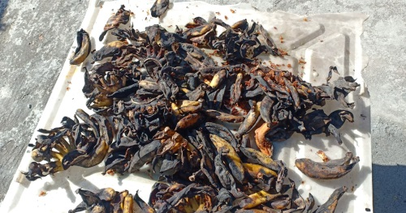 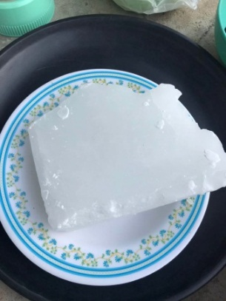

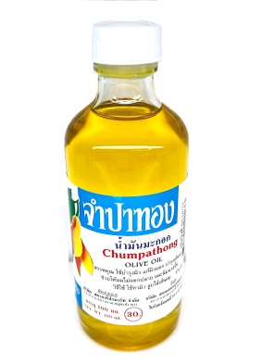 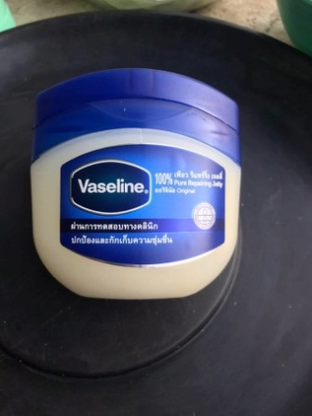 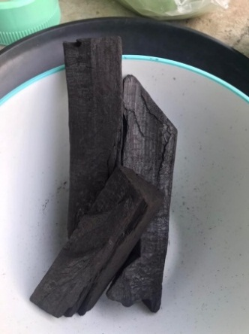

**ภาพชุดที่ 1 วัสดุที่ใช้ในการทำครีมขัดรองเท้าจากเปลือกกล้วยน้ำว้า**

**ที่มา: อรไพลิน ร่มเย็น ถ่าย ณ หมู่ที่ 7 ตำบลรำแดง อำเภอสิงหนคร จังหวัดสงขลา เมื่อเดือนมีนาคม 2564**

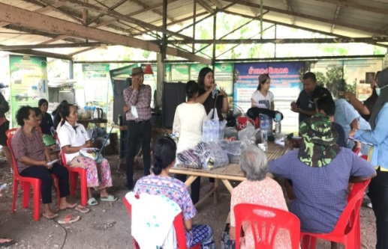 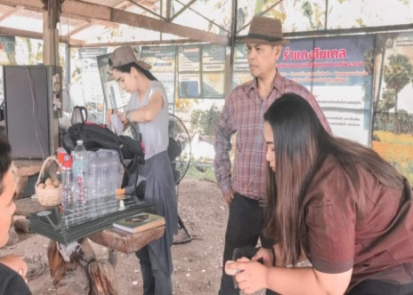

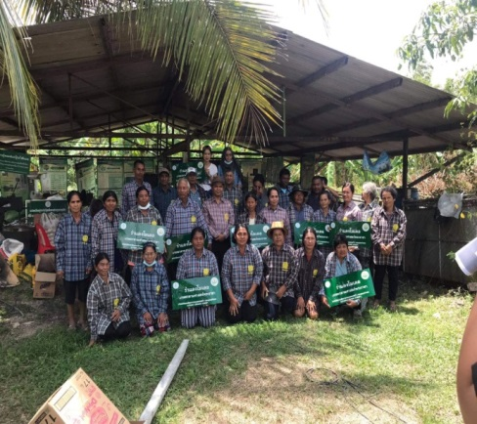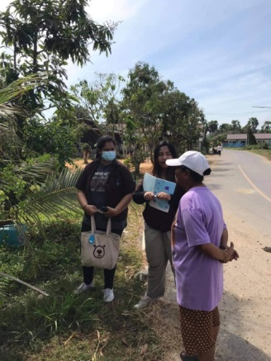

**ภาพชุดที่ 2 การประชุมเชิงปฏิบัติการสาธิตการทำครีมขัดรองเท้าจากเปลือกกล้วย**

**ที่มา: อรไพลิน ร่มเย็น ถ่าย ณ หมู่ที่ 7 ตำบลรำแดง อำเภอสิงหนคร จังหวัดสงขลา เมื่อเดือนมีนาคม 2564**